Grep, håndtering og styrepresisjon:
nye Dunlop Sport Maxx RT2 har alt

- Dunlop lanserer sitt nye Ultra-High Performance-sommerdekk (UHP), en ekspert på grep og styrepresisjon
- Utmerket håndtering på tørt underlag i henhold til resultatene fra de uavhengige TÜV-testene¹
- Radical har valgt Sport Maxx RT2 til sin ultimate superbil

Genève, mars 2016 – Dunlop lanserer sitt nye UHP-sommerdekk, Sport Maxx RT2, etterfølgeren etter det mange ganger prisbelønte Sport Maxx RT. Med støtte fra den uavhengige TÜV-testen på bestilling fra Dunlop, viser dekket utmerket grep og håndtering og gir raskere rundetider på bane enn forgjengeren.

I samsvar med dekkets arv har det blitt utviklet i merkets eget motto, «Forever Forward», som handler om å skape spennende kjøreopplevelser. I tillegg til dette har Dunlops lange motorsportserfaring, inkludert seire i åpne utholdenhetskonkurranser, vært en fantastisk ressurs og inspirasjon under utviklingen av nye Sport Maxx RT2.

I henhold til resultatene fra TÜV SÜDs uavhengige benchmarktest skiller dekket seg virkelig ut når det gjelder grep og styrepresisjon, noe som gjør det til et utmerket dekk som krever ekstra gode dekkegenskaper. Testen viste en 1,3 % bedre rundetid enn gjennomsnittet for fire ledende konkurrenter på våt bane og 4,1 % bedre håndtering på tørt underlag enn gjennomsnittet av de fire ledende konkurrentene. Dekket viste seg også å være 5,6 % bedre i testen med en våt sirkel¹. I tillegg var Sport Maxx RT2, i henhold til en DEKRA-test bestilt av Dunlop, 34 % bedre på dekkslitasje på den akselen som sliter mest dekk, sammenlignet med gjennomsnittet av de ledende konkurrentene.

Viktigste tekniske egenskaper:
- Videreutviklet slitebanemateriale, med grepsharpiks basert på gummiharpiks for maksimalt grep på både våte og tørre veier.
- Store utvendige skulderblokker – for bedre grep i svingene enn forgjengeren.
- Korte bremseblokker for å redusere bremselengdene, spesielt i høye hastigheter, i forhold til forgjengeren.
- Ultratøyelig sikringsbånd – gir bedre veikontakt og styrepresisjon enn forgjengeren, inspirert av Dunlops erfaringer fra seieren i verdens tøffeste 24-timersløp på den krevende Nürburgring Nordschleife.

«Dette er det perfektet UHP-dekket for krevende sjåfører som ønsker den ultimate kjøreopplevelsen», sier Alexis Bortoluzzi, Goodyear Dunlops markedsføringsdirektør for personbildekk i Europa. «Og testresultatene bekrefter at vi har oppnådd en sterk posisjon i UHP-segmentet.»

Dekket er allerede valgt som standardutstyr på en av de mest ekstreme bilene på markedet. Radical, som er bedre kjent for sine racerbiler, har valgt Dunlop Sport Maxx RT2 til sin modell 2016 RXC Turbo. Bilen er påvirket og inspirert av dem samtidig Le Mans-prototypedesignen, og produserer over 500 hestekrefter. Med nedadrettet vertikalkraft som på en racerbil på grunn av det aerodynamisk utformede karossieriet, er RXC Turbo utformet for seriøs banekjøring – men med muligheten til å overvinne selv de mest utfordrende offentlige veier etter en tøff dag på banen.

Dimensjonene går fra 17 til 21 tommer (som vist i tabellen nedenfor), og 80 % av dimensjonene vil være tilgjengelige i mars 2016.
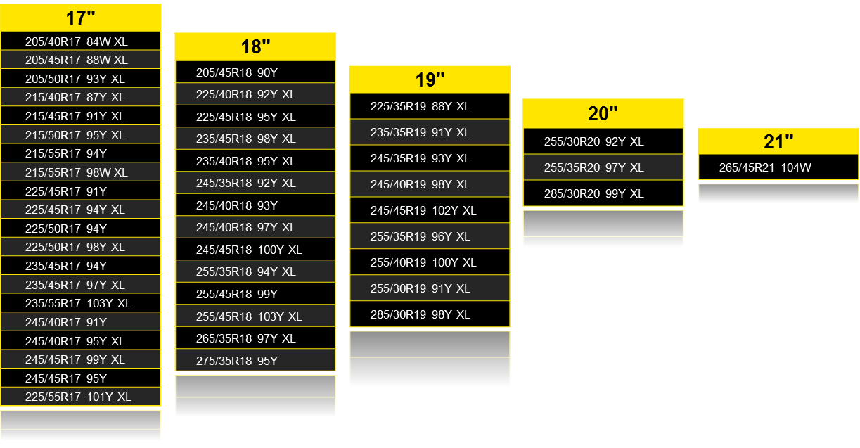
Hvis du ønsker mer informasjon om Goodyear på bilmessen i Genève, kan du besøke oss på stand 2056 i Hall 2 og delta på Goodyears pressekonferanse klokken 12.30 den 1. mars.
Følg oss på @Goodyearpress

Om Dunlop
Dunlop er et av verdens ledende merker for høykvalitets- og ultrahøykvalitetsdekk, med en imponerende suksesshistorie innenfor motorsport. Dunlops omfattende motorsportserfaring har ført til nyskapende teknologi for dekk som produseres for hverdagskjøring. Dunlop arbeider kontinuerlig for å maksimere kjøregleden, og tilbyr alle typer bil- og motorsykkelførere den beste ytelsen og holdbarheten som deres nyeste teknologier kan gi. Du finner mer informasjon om Dunlop på www.dunlop.eu.

Test bestilt av Dunlop i september 2015 og gjennomført av TÜV SÜD Product Service GmbH (rapport nr. 713066268 ) i Mireval. Dimensjon: 225/45R17 91Y. Bil: Golf VI 1.4 TSI og Golf VI GTi. Testresultater: 4,1 % bedre håndtering (subjektivt), 1,3 % kortere rundetid på våt bane og 5,6 % bedre i test med våt sirkel, sammenlignet med gjennomsnittet av premiumkonkurrentene i testen: Michelin Pilot Sport 3, Bridgestone Potenza S001, Pirelli Pzero, Continental Sportcontact 5.
Test bestilt av Dunlop i september 2015 og gjennomført av TÜV SÜD Product Service GmbH (rapport nr. 713066268 ) i Mireval. Dimensjon: 225/45R17 91Y. Bil: Golf VI 1.4 TSI og Golf VI GTi. Testresultater: 1,96 sekunder kortere rundetid sammenlignet med forgjengeren, Dunlop Sport Maxx RT.
Test bestilt av Dunlop og utført av DEKRA: LRT 2015-137 på 02/11/2015. Kjøretøy: Golf VII 2.0 TDI 150 HP. Bane: FP01, Mireval, Frankrike. Lengde: 19275 km (6 runder). Testtype: Mønsterslitasje. Dekkdimensjon: 225/45 R17. Sammenlignet med gjennomsnittet for konkurrentene i premiumsegmentet: Pirelli P Zero, Michelin Pilot Sport 3, ContiSportContact 5 og Bridgestone Potenza S001.

